職能分析方法檢討與改善紀錄
檢討觸發、方法適切性、變更審查與追蹤
工作稿｜待填入實際資料或完成核定。本文不表示已核定課程、已聘任人員、已召開會議、已執行調查、已辦理訓練或已取得成效。

閱讀欄位 | 內容
本文件用途 | 對相關職能分析及運用的方法均能適時檢討隨時改進。
使用方式 | 在需求、課程、工作任務或評量資料變動時，檢查職能分析工具是否仍適切；記錄問題、調整理由、核定及後續效果。
評核先看 | 檢討項目、決策流程、方法版次比較及改善追蹤欄。
已確認資料 | 社團法人屏東縣原始點關懷協會；已確認方向：以健康教育及傳統整復推拿技術為核心，並保留依實際市場需求發展多元課程的空間。
尚待補入 | 既有職能分析方法、歷次使用原始資料、檢討會議、已核定變更與後續使用紀錄。

一、檢討目的與啟動條件
本紀錄用於確認職能分析方法與運用方式是否能支持課程設計，並保留修訂理由與效果追蹤。協會的檢討週期尚待核定；在方法正式採用前，不能宣稱已定期檢討或已完成改善。
觸發情況 | 檢視重點 | 可供查核的輸入
需求或服務對象有變化 | 現有題目及職能項目是否仍涵蓋實際任務。 | 已取得的需求資料、訪談摘要或正式任務說明。
課程或評量方式修訂 | 目標、工具及證據是否仍能對應職能標準。 | 課程版次、評量工具及使用紀錄。
資料品質出現疑義 | 缺答、偏誤、判定分歧或工具可理解性。 | 原始資料、異常紀錄及複核意見。
安全、界線或流程問題 | 是否需暫停使用、補充告知或調整流程。 | 異常處理紀錄、風險分析及相關規範查核。
依核定週期回顧 | 檢視方法是否有足夠資料及持續適用性。 | [待核定：週期及權責功能]

二、方法適切性檢討表
檢討面向 | 判斷問題 | 判讀及證據位置
工作關聯 | 分析項目是否對應真實任務與課程需求？ | [待補]
可觀察性 | 職能定義及判準是否能被不同評估者理解？ | [待補]
證據充分性 | 資料來源、樣本範圍及缺漏是否足以支持結論？ | [待補]
一致性 | 相似情境的判讀差異是否有明確處理規則？ | [待補]
可用性 | 蒐集與分析方式是否可執行且不造成不必要負擔？ | [待補]
公平與保護 | 題目、評量及資料處理是否避免不必要偏誤或敏感資料？ | [待補]
實際運用 | 分析結果是否能追溯到課程目標、評量及非訓練措施？ | [待補]

三、檢討決策及變更紀錄
欄位 | 填寫內容
檢討案由／範圍／資料期間 | [待補]
方法名稱及目前版次 | [待補；附文件位置]
主要發現及證據 | [只寫已查核的事實，附來源位置]
處置選項 | □維持 □修正 □暫停 □替代；理由：[待填]
變更內容及影響文件 | [待補；逐項列版本、表單、課程或評量工具]
審查／核定功能與日期 | [待核定；不預填姓名、日期或決議]
追蹤條件及複核證據 | [待補；何時、用何資料確認變更適切]

四、方法版本履歷
版本／日期 | 變更原因與來源 | 變更項目 | 核定與追蹤
[待填] | [待填] | [待填] | [待填]
[待填] | [待填] | [待填] | [待填]
[待填] | [待填] | [待填] | [待填]

依據與使用界線
對應查核項目：對相關職能分析及運用的方法均能適時檢討隨時改進。
來源：TTQS 人才發展品質管理系統「查核佐證文件資料表－訓練機構版」，第 2 頁。官方文字作為文件範圍依據；本稿中的流程、欄位及方法均為可供協會審議修訂的工作設計，不證明本會已採行。
健康教育及傳統整復推拿相關內容限於訓練與非醫療健康教育範圍；不得以本稿宣稱診斷、治療、療效或實際訓練成果。

五、方法變更控制與改善效果再驗證
方法檢討不能只留下「已修訂」。每次須指出觸發資料、現方法限制、選擇維持／修正／暫停的理由，以及後續如何確認新方法可用。
檢討觸發／原始資料 | 方法版本與問題 | 決定及未採納理由 | 責任／期限／核准 | 再驗證指標／證據
需求或工作任務改變：[來源待填] | [工具版次、偏差、受影響對象] | □維持 □修正 □暫停 □替代；理由：[待填] | [待核定] | [後續資料待產生]
評估者判讀分歧：[來源待填] | [差異及範圍] | [待審議] | [待核定] | [待追蹤]
資料缺漏或安全問題：[來源待填] | [限制與風險] | [必要停用條件] | [待核定] | [待追蹤]
方法檢討完成率＝已完成且有證據的到期檢討數 ÷ 到期應檢討數。修訂效果須按修訂前後可比資料判讀；改善率公式只在基準大於 0 且口徑一致時使用，否則報告絕對變化或不適用。版本履歷需連到核定、受影響表單、通知及實際使用回看。
圖表架構｜職能分析方法檢討雷達圖（空白架構）
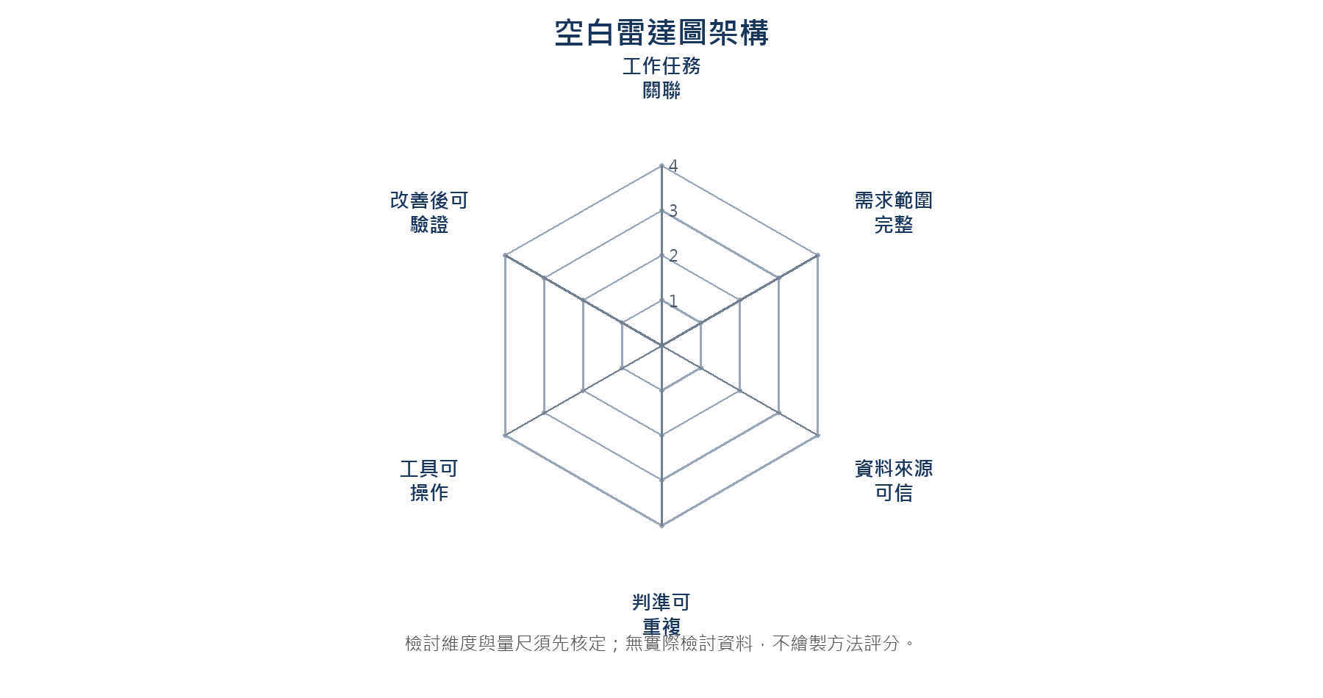

I07-E03 訓練方法檢討—決定—驗證追溯表
追溯方法檢討觸發、依據、適切性判讀、維持／修正／暫停決定及後續驗證；未發生事項保留待填。
核對項目 | 應回查資料／通過條件 | 狀態／責任／證據位置
觸發情況與課程情境 | 回查需求、課程、任務或評量變動及適用版本。 | □符合 □待補 □不適用；觸發來源／版本：[待填]
方法版本與原始資料 | 記錄現行方法版本、資料期間、樣本、工具及資料限制。 | □符合 □待補 □不適用；原始資料／位置：[待填]
適切性、風險與限制 | 依目標、可觀察性、證據充分性、安全及界線作判讀。 | □符合 □待補 □不適用；判讀／異議／覆核：[待填]
維持、修正或暫停決定 | 記錄選擇、理由、未採納選項、授權依據及影響。 | □符合 □待補 □不適用；決議／授權／日期：[待填]
責任、期限與再驗證 | 指定責任功能、完成條件、版本更新及下一次可比驗證。 | □符合 □待補 □不適用；責任／期限／證據：[待填]

覆核與待辦追蹤（實際完成後填寫）
本欄只記錄實際核對、審議或執行後可回查的事項；尚未完成時保留待填，不代表已核定或已發生。
覆核欄位 | 填寫／判讀規則 | 紀錄
方法版本、觸發原因及適用範圍 | 記錄檢討方法版次、適用情境及觸發來源；不以未確認歷史代替。 | [待填／待核定；附證據路徑]
原始證據、限制及異議 | 核對原始證據、樣本、工具限制、異議與資料缺口。 | [待填／待核定；附證據路徑]
維持、修正或停用決定理由 | 依證據記錄維持、修正或停用及理由；未核定不得當作生效。 | [待填／待核定；附證據路徑]
責任功能、期限與再驗證證據 | 列出責任功能、完成期限、版本更新及再驗證依據。 | [待填／待核定；附證據路徑]
以下為可直接使用的補充工作表。只填入可回查來源或實際紀錄；尚未取得或核定的內容維持待補。

職能行為指標與差距分析表
以原始資料比較核定標準與現況，記錄差距、發展措施及後續驗證；沒有資料時不推定現況。
職能落差＝目標等級－現況等級；僅在目標標準已核定且現況有直接證據時計算。達標率＝達標職能數 ÷ 評估職能數；達標職能須符合核定目標等級且有有效證據，未評估項目不計入，分母為 0 時列 N/A。
職能／任務 | 可觀察行為指標 | 應達標準／依據 | 現況資料／來源 | 差距判定／分析 | 發展措施／責任期限 | 驗證方式／證據
[職能／工作任務待核定] | [可觀察行為指標待核定] | [應達標準及依據待核定] | [原始評量／訪談資料待取得] | [以同一口徑判定差距；待分析] | [發展措施、責任及期限待議] | [驗證工具、時點及證據待核定]
[職能／工作任務待核定] | [可觀察行為指標待核定] | [應達標準及依據待核定] | [原始評量／訪談資料待取得] | [以同一口徑判定差距；待分析] | [發展措施、責任及期限待議] | [驗證工具、時點及證據待核定]

